５－１　ダイオキシン類追跡調査結果

令和元年度に地方独立行政法人大阪府立環境農林水産総合研究所等と連携して、４河川（恩智川、平野川、玉串川、三箇牧水路）で追跡調査を実施しました。その結果は、次のとおりです。

（１）寝屋川水域における調査結果

①恩智川

「住道新橋」は、平成12年度から常時監視を実施しており、水質の環境基準（1pg-TEQ/L）を超過する年が多く、直近5年では、平成28年度に環境基準（1pg-TEQ/L）を超過し、その他の年度は環境基準を達成しています。これまでに東大阪市と連携し上流域の調査や季節変動調査を実施しましたが、原因の特定には至っていません。

【調査内容】

　平成28年度の常時監視で水質の環境基準を超過した「住道新橋」の上流側に位置する４地点（「南新田橋」、「式部橋」、「中高橋」、「神宮寺橋」）において、東大阪市及び八尾市と連携して水質調査を行いました（図１）。

【調査結果】

　令和元年度は、式部橋（八尾市）、中高橋（八尾市）において環境基準を超過しました。その他の地点については、環境基準の超過はありませんでした（表１）。

【今後の対応】

「南新田橋」においては、東大阪市による夏季の追跡調査で環境基準値を超過したことから、前年度と同様、東大阪市が水質調査を実施します。

南新田橋上流の八尾市域については、八尾市により秋季に「中高橋」、「中高橋流入水路」、「ひらなべ橋」、「神宮寺橋」において水質調査を実施し、「中高橋」にて底質調査を行います。



図１　恩智川追跡調査地点図

　表１　恩智川追跡調査結果



②平野川

　常時監視地点である平野川「東竹渕橋」については、平成17年度は年平均値で、平成18年度は夏季調査において環境基準値を超過したため、平成19及び20年度に上流からの影響を確認する調査を実施しましたが、原因の特定に至りませんでした。

平成21年度以降、上流地点を含めて経過観察を行っており、一部の地点において環境基準を超過しています。

【調査内容】

「東竹渕橋」上流側において過去に環境基準を超過した地点を中心に、４地点（「①大和川取水点」、「⑤八尾空港暗渠入口上流」、「⑦了意橋上流」、「⑪南太子橋」）において水質濃度の推移を監視することを目的に調査を行いました（図２）。

【調査結果】

令和元年度は、全地点において環境基準の超過はありませんでした。（表２）。

【今後の対応】

平成30年度及び令和元年度の追跡調査の結果、２年連続水質環境基準を達成したため、令和２年度は追跡調査を実施しません。

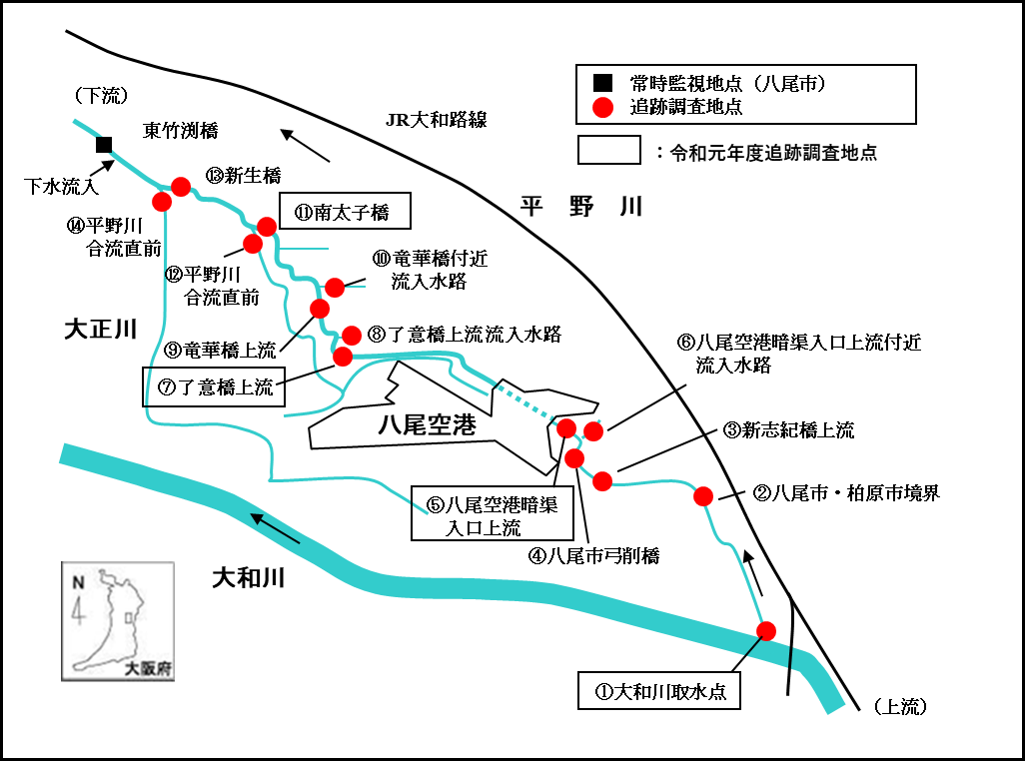

図２　平野川追跡調査地点図

表２　平野川追跡調査結果



③玉串川

常時監視地点である玉串川「JAグリーン大阪前」については、調査を開始した平成15年度から平成20年度まで環境基準を超過していました。その後、平成25年度から２年連続で「JR柏原駅前」、「曙川東小学校」の両地点で水質環境基準を達成したため追跡調査を終了していましたが、令和元年度夏季の常時監視の結果において再び環境基準値を超過したため、秋季に追跡調査を実施しました。

【調査内容】

　令和元年度の常時監視で水質の環境基準を超過した「JAグリーン大阪前」のほか、その上流側に位置する「曙川東小学校前」において、八尾市が水質調査を行いました（図３）。

【調査結果】

　令和元年度の秋季の追跡調査において「曙川東小学校前」が環境基準値を超過しましたが、「JAグリーン大阪前」については、環境基準値の超過はありませんでした（表３）。

【今後の対応】

「曙川東小学校前」においては、八尾市による追跡調査で環境基準を超過したことから、前年度と

同様、八尾市が水質調査を実施します。

「曙川東小学校前」上流の柏原市域については、大阪府が秋季及び冬季に「堂島北橋」、「西側水路」、「東側水路」において水質調査及び底質調査を実施します。

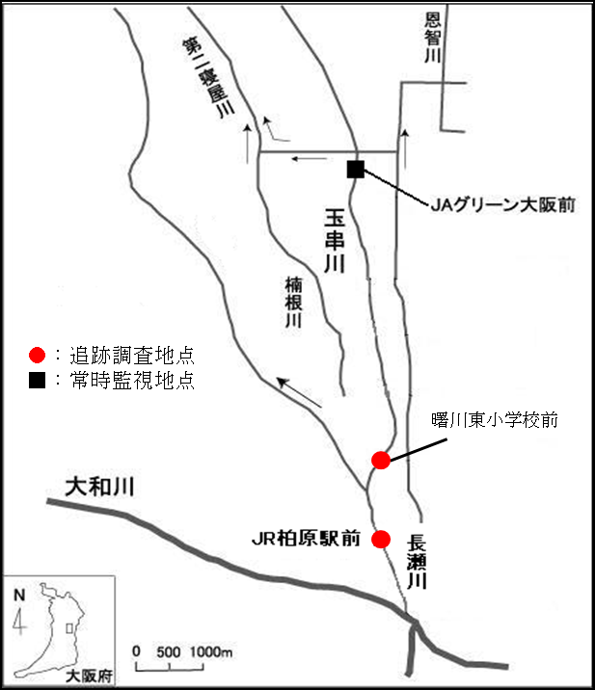

図３　玉串川追跡調査地点図

表３　玉串川追跡調査結果

|  |  |  |  |  |  |  |  |  |  |  |
| --- | --- | --- | --- | --- | --- | --- | --- | --- | --- | --- |
| 河川名 | 調査地点 | 年度 | ダイオキシン類　水質濃度（pg-TEQ/L） | | | | | | | |
| 夏 | | 秋 | | 冬 | | 平均値 | |
| 長瀬川 | JR柏原駅前 | H19 |  | 0.94 |  | 0.49 |  | **-** |  | 0.72 |
| H20 |  | **1.7** |  | **1.1** |  | **-** |  | **1.4** |
| H21 |  | 0.69 |  | 0.50 |  | **-** |  | 0.60 |
| H22 |  | 0.63 |  | 0.57 |  | **-** |  | 0.60 |
| H23 |  | 0.97 |  | 0.33 |  | **-** |  | 0.65 |
| H24 |  | 0.46 |  | 0.34 |  | **-** |  | 0.40 |
| H25 |  | 0.71 |  | 0.39 |  | **-** |  | 0.55 |
| H26 |  | 0.65 |  | 0.14 |  | **-** |  | 0.4 |
| 玉串川 | 曙川東 小学校前 | H24 |  | 1.0 |  | **2.8** |  | **-** |  | **1.9** |
| H25 |  | 0.82 |  | 0.49 |  | **-** |  | 0.66 |
| H26 |  | 0.86 |  | 0.21 |  | **-** |  | 0.54 |
| R1 |  | - | □ | **1.3** |  | - |  | - |
| JAグリーン 大阪前 | H19 | ★ | **2.8** | ★ | 0.95 |  | **-** |  | **1.9** |
| H20 | ★ | **2.1** | ★ | 0.86 |  | **-** |  | **1.5** |
| H21 | ★ | 0.89 | ★ | 0.65 |  | **-** |  | 0.77 |
| H22 | ★ | **1.4** | ★ | **1.1** |  | **-** |  | **1.3** |
| H23 | ★ | **1.1** | ★ | 0.56 |  | **-** |  | 0.83 |
| H24 | ★ | 0.63 | ★ | 0.47 |  | **-** |  | 0.55 |
| H25 | ★ | **1.1** | ★ | 0.66 |  | **-** |  | 0.88 |
| H26 | ★ | **1.2** | ★ | 0.60 |  | - |  | 0.90 |
| H30 | □★ | 0.99 |  | - | □★ | 0.63 |  | 0.81 |
| R1 | □★ | **6.5** |  | - | □★ | 0.49 |  | **3.5** |
|  | **-** | □ | 0.65 |  | - |  | - |

　　　★は常時監視結果、□は八尾市調査分を示す。

　　　府の追跡調査の分析機関は大阪府立環境農林水産総合研究所（H24以降）

（２）神崎川水域における調査結果

①三箇牧水路

常時監視地点である神崎川「新三国橋」については、調査を開始した平成12年度以降、水質環境基準の超過がみられたことから、平成13年度から原因究明のための追跡調査を実施し、平成17年度に神崎川水域・番田水路上流の三箇牧水路に、高濃度のダイオキシン類を含有する底質の存在が判明しました。そこで、平成18年度に、図４に示す「鳥飼北部排水機場」より上流の高濃度区間において、底質除去工事（工事期間：平成18年10月～平成19年3月）を実施しました。

平成19年度からは、底質除去工事後の経過を監視するため水質調査を行っています。

【調査内容】

　　底質除去工事後の経過を監視するために、６地点(西面橋、地点６、９、12、13、番田水路(鶴野橋))で水質を、６地点（地点６、９、10、11、12、13）で底質の調査を実施しました（図４）。

【調査結果】

水質については、秋季及び冬季の調査において地点９で環境基準値を超過したものの、その他の地点については、環境基準値の超過はありませんでした（表４）。底質については、地点６では、対策後は、平成24年度(240pg-TEQ/g)以外は基準以下であり、改善が確認されています。地点９では、対策前で3,100pg-TEQ/g及び4,800pg-TEQ/gでしたが、令和元年度は環境基準を超過したものの、対策前の濃度に比べ低い値であり、対策後の改善が確認されています。また、その下流部（地点10、11、12、13）の底質についても、経過観察を実施してきました。令和元年度は環境基準を超過しましたが、平成18、19年度の調査結果に比べ濃度は低い値になりました（表５）。

【今後の対応】

三箇牧水路については、底質除去の対策が講じられていますが、追跡調査では、水質及び底質の環境基準を超過する場合もあったことから、今後も、同地点において、水質･底質のモニタリングを行い、対策後の経過を監視するとともに、汚染の再発防止のため周辺事業所の指導を継続します。



三箇牧水路

図４　三箇牧水路底質除去区間及び追跡調査地点図

表４　底質除去工事前後の三箇牧水路水質



追跡調査の分析機関は大阪府立環境農林水産総合研究所（H24以降）

※1　河川工事により河川水無し。

※2　降雨時及び降雨後に採水したため、水質濃度が高かったものと考えられる。

※3　降雨による濁度で三箇牧水路と比較・検討できないため、採水を中止。

表５　鳥飼北部排水機場上下流部の底質

追跡調査の分析機関は大阪府立環境農林水産総合研究所（H24以降）

※H19.10.17　下層：水路底面より10-19cm下部の底質で厚み３０cm程度の試料を分析（下層は粘土層であり、表層とは外観が明らかに異なる）

※H25.11.13　上層の試料を分析